Oncologie, dénutrition et nutrition artificielle :

- RAPPELS :

  - Arbre décisionnel du soin nutritionnel (SFNCM)
En mettre en lien avec les particularités relatives à l’oncologie, la radiothérapie et chimiothérapie (+ localisations), les grades nutritionnels, les chirurgies (+ localisations) et leurs conséquences sur le statut nutritionnel 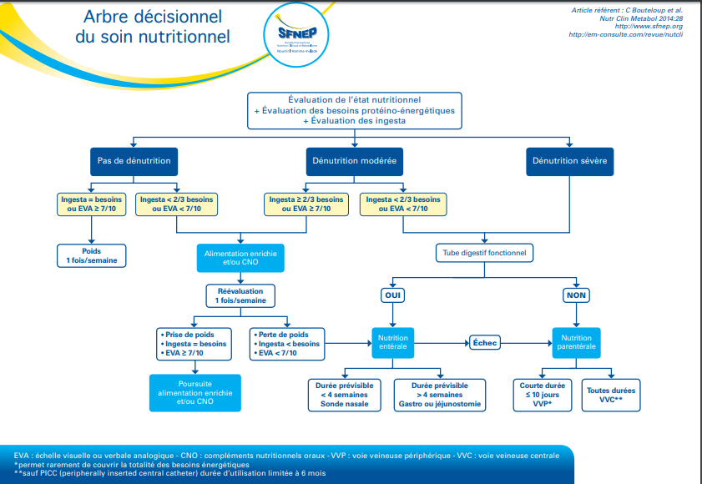

  - Pour le patient atteint de cancer, les besoins protéino-énergétiques totaux sont environ de :
25 à 30 kcal.kg-1 par jour en périopératoire
30 à 35 kcal.kg-1 par jour en oncologie médicale.
Les besoins en protéines sont de 1,2 à 1,5 g.kg-1 de protéines par jour

- Evaluation du Grade Nutritionnel : (GN)

GN 1 | Patient non dénutri et pas de facteur de risque de dénutrition et chirurgie sans risque élevé de morbidité
GN 2 | Patient non dénutri et présence d’au moins un facteur de risque de dénutrition ou chirurgie à risque élevé de morbidité
GN 3 | Patient dénutri et chirurgie sans risque élevé de morbidité
GN 4 | Patient dénutri et chirurgie à risque élevé de morbidité
Facteurs de risques liés au patient (comorbidités) :
- Âge > 70 ans
- Cancer : donc oncologie = GN2 minimum
- Hémopathie maligne
- Sepsis
- Pathologies chroniques : Digestive, diabète, insuffisance d’organe, pathologie neuromusculaire et polyhandicap, syndrome inflammatoire
- VIH/SIDA
- Antécédent de chirurgie digestive majeure : grêle court, pancréatectomie, gastrectomie, chirurgie bariatrique
- Syndrome dépressif, troubles cognitifs, démence, syndrome confusionnel
- Symptômes persistants : Dysphagie, nausée-vomissement-sensation de satiété précoce, douleur, diarrhée, dyspnée
  - Facteurs de risques liés à un traitement (à risque) :)
- Traitement à visée carcinologique : chimiothérapie, radiothérapie
- Corticothérapie > 1 mois
- Polymédication > 5

Chirurgie à risque élevé de morbidité :
- Oesophagectomie,
- Duodénopancréatectomie,
- Pelvectomie avec geste digestif ou urinaire,
- Hépatectomie sur cirrhose, geste digestif sur cirrhose ;hépatectomie si > à 3 segments,
- Résection antérieure du rectum, hémicolectomie +/- autre geste (sauf stomie), iléostomie, résection étendue du grêle
- Chimiohyperthermie intrapéritonéale,
- Geste digestif sur carcinose,
- Gastrectomie totale pour cancer,
- Chirurgie thoracique : résection pulmonaire majeure.

- Place de la nutrition artificielle :

  - Cas particulier : SRI
Chez les très grands dénutris (IMC inf 13 ou PDP > 20 % en trois mois ou apports oraux négligeables pendant 15 jours ou plus) et lorsqu’une nutrition artificielle est envisagée, il est recommandé une prise en charge spécifique par une équipe experte en raison du risque de syndrome de renutrition.

  - La prise en charge nutritionnelle par voie artificielle en péri opératoire :

GN 2 : | en préopératoire | une nutrition artificielle n’est pas recommandée
 | en postopératoire | une nutrition artificielle est recommandée si les apports oraux sont inférieurs à 60 % des besoins à 7 jours
GN 3 : | en préopératoire | une nutrition artificielle systématique n’est pas recommandée
 | en postopératoire | une nutrition artificielle est recommandée si les apports oraux sont inférieurs à 60 % des besoins à 48 heures. Il faut instaurer, dès les 24 premières heures post-opératoires, un support nutritionnel chez les patients dénutris qu’ils aient reçu ou non un support nutritionnel préopératoire
GN 4 : | en préopératoire | une nutrition artificielle est recommandée pendant au moins 7 à 10 jours, si possible par voie entérale, et si nécessaire en décalant le geste chirurgical (à adapter selon le degré d’urgence)
 | en postopératoire | en postopératoire, la mise en place ou la reprise d’une nutrition artificielle, si possible par voie entérale, dans les 24 h, est recommandée.
La voie entérale doit être privilégiée .
L’alimentation orale est libre en sus de la nutrition artificielle. En cas d’impossibilité de s’alimenter per os, les apports énergétiques du support nutritionnel doivent être de 30 kcal.kg-1 par jour

En plus détaillé :
Protocole de soin du patient de grade nutritionnel 2 :
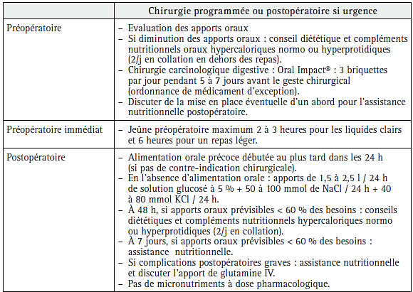

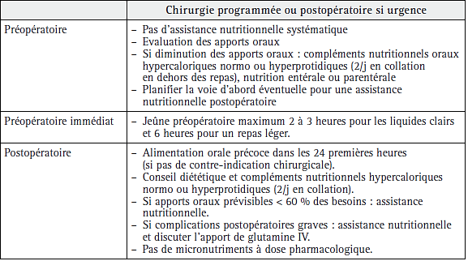
Protocole de soin du patient de grade nutritionnel 3 :

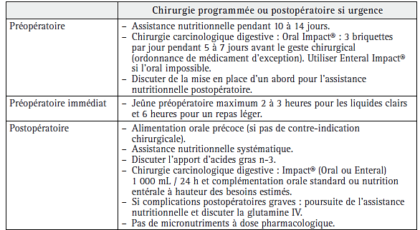
Protocole de soin du patient de grade nutritionnel 4 :

- Pharmaconutriments : particularités des chirurgies oncologiques :

  - Chirurgies digestives oncologiques programmées et à risque :
• en préopératoire :
dénutri ou non, il est recommandé de prescrire pendant 5 à 7 jours, un mélange nutritif utilisable par voie digestive contenant une association de pharmaconutriments* (L-arginine, acides gras oméga-3 et nucléotides)
• en postopératoire :
> chez le patient non dénutri, il n’est pas recommandé de prescrire, un mélange nutritif *
> chez le patient dénutri, il est recommandé de poursuivre la prescription d’un mélange nutritif*

Il faut compléter cette pharmaconutrition par un apport protéino-énergétique suffisant pour couvrir les besoins nutritionnels du patient

* : Oral Impact : sous forme de briquette à prendre per os ou Enteral Impact sous nutrition enterale
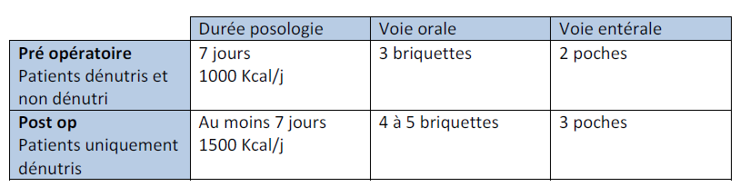

  - Chirurgies oncologiques des VADS :
• en postopératoire :
de prescrire une pharmaconutrition enrichie en arginine

  - Chirurgies oncologiques programmées avec complication post opératoire majeure ou agression sévère :
• il est recommandé de prescrire de la glutamine par voie intraveineuse, à forte dose (0,2 à 0,4 g.kg-1 par jour soit 0,3 à 0,6 g.kg-1 par jour de GLN sous forme de dipeptide) sans dépasser 21 jours .

Analyse moyenne (non détaillée) pour 1 briquette d’oral impact (237 ml)
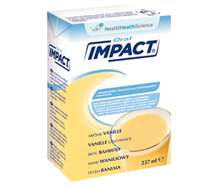
Energie | kcal | 341
Lipides (24 % kcal) dont : | g | 9,2
Glucides (53 % kcal) dont : | g | 44,8
Fibres alimentaires (2% kcal) | g | 3,3
Protéines (21% kcal) | g | 18
Sel (=Na (g) x 2,5) | g | 0,9
MINERAUX ET OLIGO-ELEMENTS
VITAMINES
AUTRES NUTRIMENTS :
TCM | g | 2,6
EPA - DHA | g | 1,2
Oméga 3 | g | 1,4
Arginine | g | 4,3
ARN | g | 0,43
Choline | mg | 90
Osmolarité | mOsm/l | 680

Analyse moyenne (non détaillée) pour 100 ml d’enteral impact
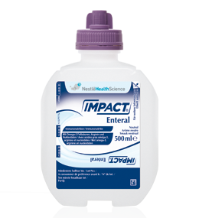
(Conditionnement sous poche de 500 ml)

Energie | kcal | 101
Lipides (25 % kcal) dont : | g | 2,8
Glucides (53 % kcal) dont : | g | 13,4
Fibres alimentaires (0% kcal) | g | < 1,0
Protéines (22% kcal) | g | 5,6
Sel (=Na (g) x 2,5) | g | 0,27
MINERAUX ET OLIGO-ELEMENTS
VITAMINES
AUTRES NUTRIMENTS
TCM | g | 0,61
Oméga 3 | g | 0,33
Arginine | g | 1,3
Nucléotide | g | 0,13
Choline | mg | 27
Osmolarité | mOsm/l | 298

- Plans personnalisés de soins et indications à la nutrition artificielle en oncologie (pour diverses situations) :

  - Situation palliative, palliative avancée, terminale :
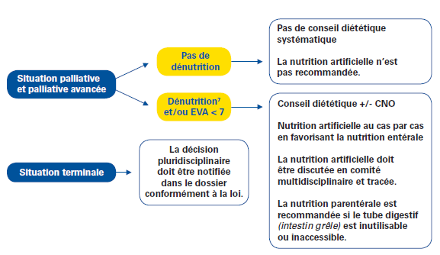

  - Chimiotherapie curative :

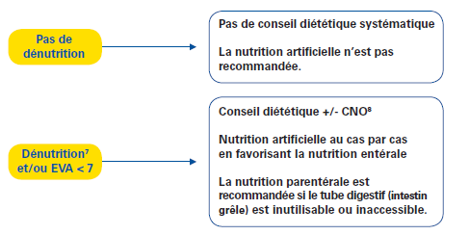

  - Radiothérapie ou radiochimiothérapie des tumeurs du tube digestif :

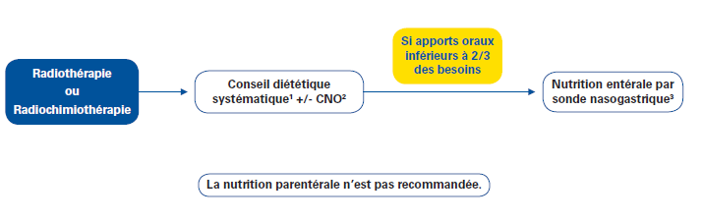

Si le patient relève d’une nutrition artificielle, et si le tube digestif (intestin grêle) est utilisable, la NE est recommandée sur sonde nasogastrique pour une durée inférieure à 3 semaines (avis d’experts).
Pour une durée supérieure, et si une gastrostomie est envisagée, la CT devra être à distance de la pose (un minimum
de 15 jours de délai avant et après la pose) en raison du risque infectieux, la sonde nasogastrique permettant d’alimenter le patient dans l’intervalle.
En cas de NP, il est préférable d’utiliser des perfusions discontinues et d’éviter les perfusions les jours de CT intraveineuse

  - Radiothérapie ou radiochimiothérapie des tumeurs des VADS :

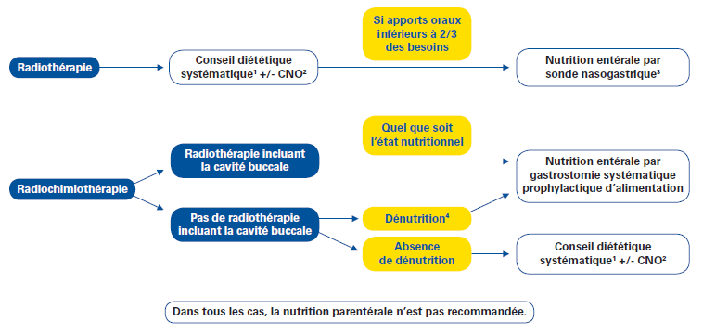

Bibliographie :
- Chambrier C, Sztark F. Recommandations de bonnes pratiques cliniques sur la nutrition périopératoire. Actualisation 2010 de la conférence de consensus de 1994 sur la« Nutrition artificielle périopératoire en chirurgie programmée de l’adulte ».
- Stéphane M. Schneider. Nutrition préopératoire en chirurgie digestive réglée
- Société Francophone de Nutrition Entérale et Parentérale. Nutrition chez le patient adulte atteint de cancer Recommandations professionnelles de la Société Francophone Nutrition Clinique et Métabolisme. Novembre 2012
Maquette de Raphaël Koumrouyan et Florian Thomas, K’Noë. Mars 2013.

